|  |  |  |  |  |
| --- | --- | --- | --- | --- |
|  | StadtPirmasensPressemitteilung |  |  |  |



Pirmasens, 7.7.2025

**Gesund, fit und vital leben – Reformhaus Escher wird 50**

**Pirmasenser Familienunternehmen betreibt mit 250 Mitarbeiter in sechs Bundes­ländern 39 Einzelhandelsgeschäfte – Fließender Übergang in dritte Familiengeneration**

Das Reformhaus Escher wurde 1975 von den Eheleuten Ruth und Johannes Escher gegründet. Zwei von fünf Läden befanden sich in Pirmasens und wurden 1988 von ihrem Sohn Joachim übernommen, um sie fortan wirtschaftlich eigenständig zu führen. Dafür brachte der approbierte Apotheker, Jahrgang 1959, sowohl das Interesse an Gesundheitsthemen und Naturprodukten als auch die Affinität zum Einzelhandel mit. Fünfzig Jahre später gehört seine in Pirmasens beheimatete Reformhauskette mit jährlichen Umsätzen von rund 18 Mio. Euro deutschlandweit zu den Top-5 – mit Filialen in Rheinland-Pfalz und dem Saarland, aber auch Baden-Württemberg, Bayern, Hessen und Thüringen. Gerade erst sind zwei Geschäfte in Karlsruhe und eines in Gaggenau hinzugekommen, so dass sich die Gesamtzahl auf 39 erhöht hat. Zwölf von 250 Mitarbeiter sind im Verwaltungssitz in der Pirmasenser Ringstraße am Eingangstor der Fußgängerzone eingesetzt, direkt neben einem Escher-Markt in den Räumen eines ehemaligen Kinos.

Bereits 2021 ist der 33-jährige Fabian Escher in dritter Familiengeneration in das Unternehmen eingetreten. Auch er hatte zunächst und zwar in Neustadt/W. eine Filiale wirtschaftlich unabhängig geführt. Diese wurde gerade erst mit der Dachgesell­schaft verschmolzen, für die er seither neben seinem Vater als weiterer geschäfts­führender Gesellschafter agiert. Sein 18-jähriger Bruder Dominik plant ebenso, nach seinem BWL-Studium in den Betrieb einzusteigen.

**Wer kauft im Reformhaus ein?**

Zum Sortiment von Reformhäusern zählen vor allem Lebens- und Nahrungs­ergänzungsmittel, Naturkosmetika und -arzneimittel. Die Anbieter richten sich vor­nehmlich an eine gesundheitsbewusste und naturverbundene Klientel gerade auch in speziellen Lebenssituationen wie Schwangerschaft und Stillzeit oder mit ganz besonderen Ernährungsbedürfnissen – Stichwort Unverträglichkeiten.

Die größte Zielgruppe ist gut bekannt: Frauen ab 47 Jahren und dies mit der Besonderheit, dass sie als Kaufentscheiderinnen (Gate-Keeper) für Familie und Kinder mit einkaufen. „Bleib lange gesund“ wird jedoch mehr und mehr zum Zeitgeist. Dies setzt den Hebel dafür, die Zielgruppen nicht nur zu bestärken, sondern auch immer weiter zu verjüngen und zu vergrößern. Ohnehin gelte, dass bislang nur etwa fünf Prozent der gesamten Bevölkerung im Reformhaus einkaufen, wie Joachim Escher hervorhebt: „Das bedeutet im Umkehrschluss, dass wir ein verlockendes Potenzial von 95 Prozent noch zusätzlich ausschöpfen können.“

**Höchste Qualität in Produkt und Beratung**

Die Escher-Filialen sind zwischen 70 und 300 qm groß und halten zwischen 3.000 bis 7.500 Artikel vor; das Kernsortiment umfasst 1.200 Produkte. Joachim Escher weiß, dass seine Kunden beim Einkaufsambiente gleich hohe Maßstäbe ansetzen wie in ihrem Zuhause. Daher nehmen moderne, ordentliche und gut strukturierte Einrichtungen in seinen generell in den Innenstädten verorteten Läden einen besonders hohen Stellenwert ein, wie er sagt. Weil es ausnahmslos alle Produkte auch anderswo zu kaufen gibt, achtet er auf höchste Qualität – der Richtline des zur Qualitätssicherung beauftragten neuform-Labors zufolge darf beispielsweise die Schadstoffbelastung der Produkte nur zehn Prozent der gesetzlich festgelegten Höchstgrenze betragen. In der betonten Beratungskompetenz sieht der Seniorchef die zweite, nicht minder wichtige Säule des Erfolgs.

Der Webshop von Reformhaus Escher ist über reformhaus.de zu erreichen. Dabei handelt es sich um die zentrale Plattform der Reformhaus digital GmbH, die das Online-Geschäft einer Vielzahl der durchgängig genossenschaftlich organisierten Reformhäuser komplett abwickelt. Aktuell beträgt der daraus generierte Umsatzanteil für das Reformhaus Escher rund 1,5 Prozent. Der Businessplan sieht jährliche Steigerungen im Online-Segment von zehn Prozent vor.

„Wir fühlen uns in Pirmasens sehr gut aufgehoben“, sagt Joachim Escher und weist darauf hin, dass der innerörtliche Umzug in die Ringstraße das Bekenntnis zur Stadt noch weiter verstärkt hat. „Hier liegen unsere Wurzeln und vor allem leben hier die Mitarbeiter unserer Verwaltung, die größtenteils schon lange Jahre bei uns sind.“ Sein Unternehmen möchte er breit und stabil aufgebaut an die nächste Familien­generation übergeben. Mit einem Augenzwinkern fügt er an, dass er sich noch sieben Jahre lang rollierend auf dem Weg in die Rente befände. Noch im laufenden Jahr will er zwei weitere Filialen eröffnen. Das regionale Wachstum der Reformhauskette fußt sowohl auf Übernahmen als auch auf Neueröffnungen.

Fabian Escher unterstreicht die ganz besondere Bedeutung der Beratungs­kompetenz in der Branche: „Das Beratungsniveau in unseren Filialen ist sehr hoch, aber man kann immer wieder aufs Neue dazulernen.“ Fortbildung wäre schon immer wichtig gewesen, würde aber auch auf der Zeitachse noch wichtiger werden. „Beste Beratung funktioniert nun mal nur mit den besten Mitarbeitern. Daher investieren wir regelmäßig in die Ausbildung unserer Filialbetreuer als Multiplikatoren, in die Filial­leiter und auch das Verkaufsteam.“ Neben seinen Aufgaben im operativen Geschäft möchte Fabian Escher künftig insbesondere die Digitalisierung vorantreiben.

„Das Reformhaus Escher gilt im ganzen Südwesten als Inbegriff der Branche, die sich auf den Verkauf von Produkten für ein möglichst gesundes, fittes und vitales Leben spezialisiert hat“, betont Markus Zwick, Oberbürgermeister der Stadt Pirmasens. „Mittelständische Familienunternehmen wie dieses bilden in der Mitte unserer Stadtgesellschaft das solide Fundament für eine zukunftsfähige Wirtschaft, wertige und sichere Arbeitsplätze. Wir gratulieren der Familie Escher zum 50. Jubiläum und wünschen alles Gute für die weitere Entwicklung ihres Unternehmens.“

**Ergänzendes zur Stadt Pirmasens**

Erste urkundliche Erwähnung fand Pirmasens um 850 als „pirminiseusna“, angelehnt an den Klostergründer Pirminius. Der als Stadtgründer geltende Landgraf Ludwig IX. errichtete im heutigen Pirmasens die Garnison für ein Grenadierregiment, es folgten 1763 die Stadtrechte. Am südwestlichen Rand des Pfälzerwalds gelegen und grenznah zu Frankreich ist das rund 42.000 Einwohner zählende rheinland-pfälzische Pirmasens wie Rom auf sieben Hügeln erbaut. In ihrer Blütezeit galt die Stadt als Zentrum der deutschen Schuhindustrie und ist in dieser Branche heute noch wichtiger Dreh- und Angelpunkt; ihren Sitz in Pirmasens haben zum Beispiel die Deutsche Schuhfachschule und das International Shoe Competence Center (ISC). Zu den tragenden Wirtschaftsbereichen zählen unter anderem chemische Industrie, Kunststofffertigung, Förder­technik-Anlagen und Maschinenbau. Pirmasens positioniert sich heute als Einkaufsstadt mit touristischem Anspruch und gut ausgestattetem Messegelände. Seit 1965 wird eine Städtepartnerschaft mit dem französischen Poissy gepflegt. Weitere Informationen unter [www.pirmasens.de](http://www.pirmasens.de/).

**20250707_psp**

**Begleitendes Bildmaterial:**

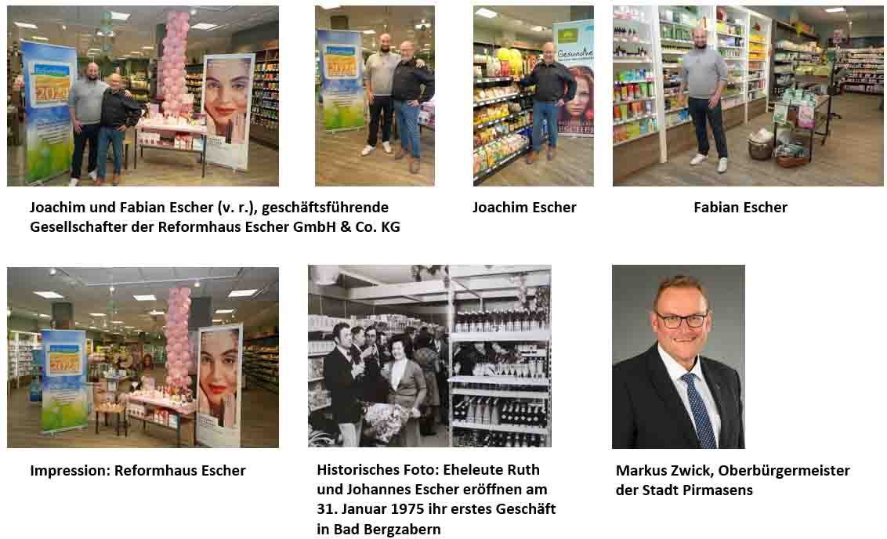

[ Download unter <https://ars-pr.de/presse/20250707_psp> ]

**Pressekontakte**

**Stadtverwaltung Pirmasens** **ars publicandi Gesellschaft für**

Maximilian Zwick **Marketing und Öffentlichkeitsarbeit mbH**

Leiter der Pressestelle Martina Overmann

Rathaus am Exerzierplatz Schulstraße 28

D-66953 Pirmasens D-66976 Rodalben

Telefon: +49 6331 84-2222 Telefon: +49 6331 5543-13

Telefax: +49 6331 84-2286 Telefax: +49 6331 5543-43

[presse@pirmasens.de](mailto:presse@pirmasens.de) [MOvermann@ars-pr.de](mailto:MOvermann@ars-pr.de)

<https://pirmasens.de> [https://ars-pr.de](https://ars-pr.de/)